BACKLOG MENSAL – MAIO

Aluno: Tarcísio José Martins Ribeiro Código: 20382

- Diagrama UML de Caso de Uso

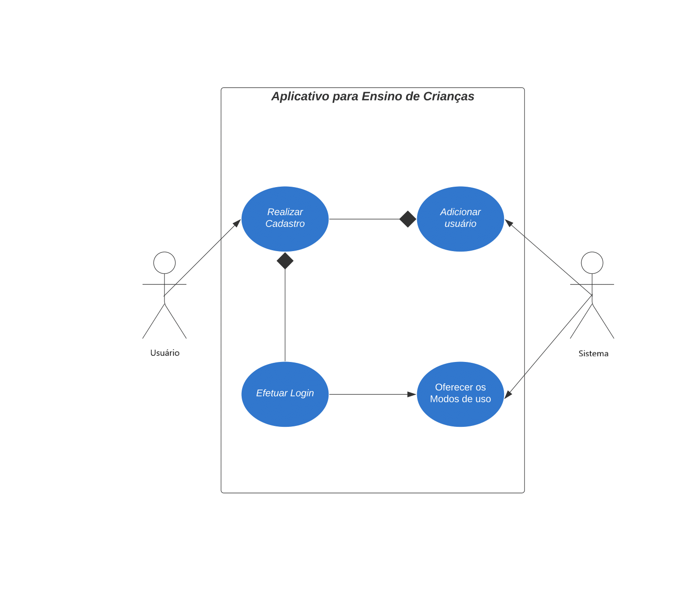

- EAP (Estrutura Analítica do Projeto)

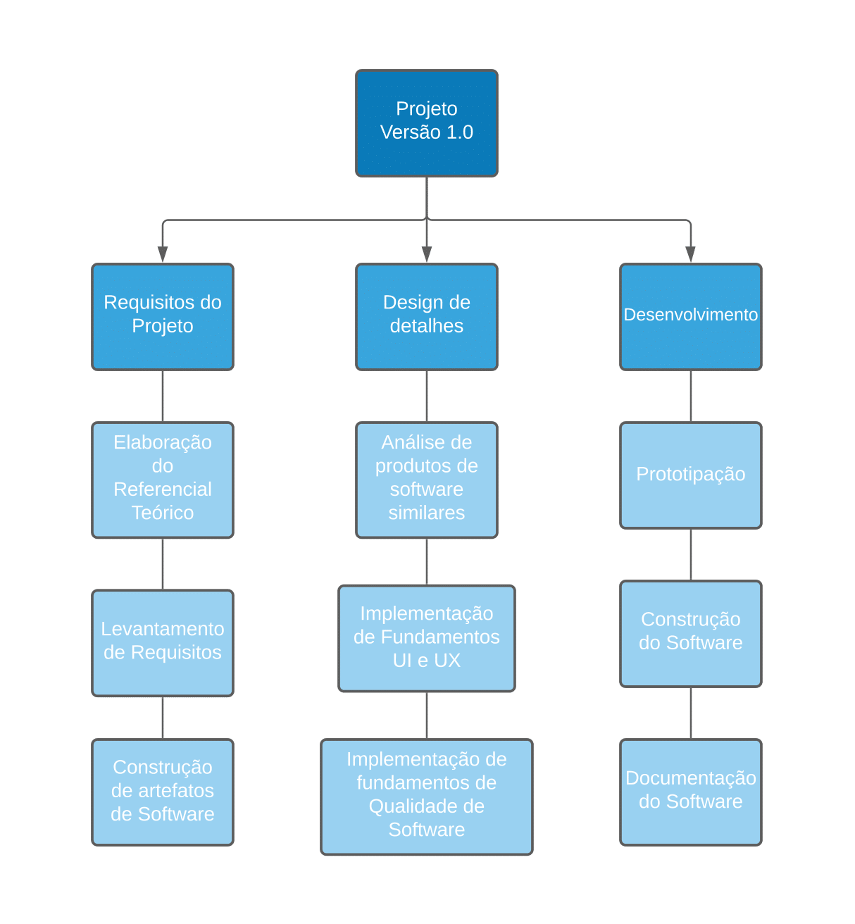

- 5W1H

